Советы логопеда для родителей будущих первоклассников.
Как интересно для ребенка и главное качественно подготовить его к школе?
Современным детям интересны новые технологии. Да и нашим современным родителям чаще всего некогда подбирать книжки и задания для занятий по подготовке детей к обучению в школе.
На мой взгляд, если в вашем доме есть компьютер компьютерные тренажеры это самое оптимальное решение. Ниже вы сможете увидеть подборку компьютерных дисков, рекомендованных для подготовки детей к школе.
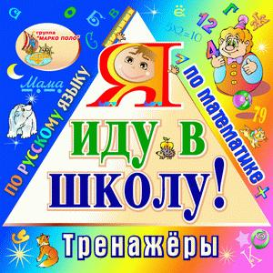
Программа "Я иду в школу" представляет собой компьютерные тренажер по русскому и математике, который помогает подготовить ребенка к школе.
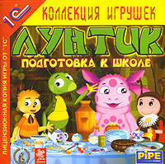
"Лунтик. Подготовка к школе" - обучающая игра, созданная по мотивам анимационного фильма "Лунный Гость" от кинокомпании СТВ и студии "Мельница". Это веселое путешествие в красочный мир Лунтика и его друзей, в котором ваш ребенок научится считать, выучит алфавит и получит множество других полезных знаний. Вас и вашего ребенка ждут встречи с героями анимационного фильма в новых забавных ситуациях и веселые обучающие игры.
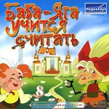
Баба-Яга учится считать.
Ваш ребенок с удовольствием считает окружающие предметы и пытается выполнять простейшие арифметические действия. Значит, пришла пора учиться считать и постигать азы математики. Если это делать вместе с выдумщицей Бабой-Ягой, то занятия превратятся в веселую игру. На этот раз Яга решила построить себе новый дом, а для этого придется выполнить множество математических заданий. Ребята познакомятся с геометрическими фигурами, потренируются в счете, решении примеров в пределах 20 и составлении задачек. В финале Яга получит роскошный особняк, а дети — хорошую подготовку к школе по математике.
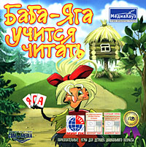
Баба-Яга учится читать.
Озорная насмешница Баба Яга сможет вызвать интерес к своим проказам даже у школьников.
На этом маленьком диске поместился целый волшебный лес с десятком игр, букварик, словарик, веселые стихи и песенки.
Тех, кто с успехом выполнит все задания, ждет награда.
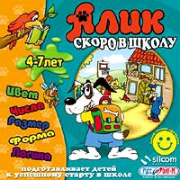
Алик. Скоро в школу.
Диск разработан специально для дошкольников и направлен на обучение дошколят основным понятиям, необходимым для школы: цвет, направление, форма, размер, обучение числам, развитие логического мышления.
Главный персонаж - это симпатичный щенок, который в веселой игровой форме помогает детям в изучении этих понятий. Он и учитель, и помощник, а также с ним можно поиграть, если надоело заниматься.
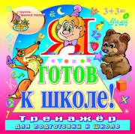
"Я готов к школе" тренажер для подготовки к школе.
Данное интерактивное пособие группы "МАРКО ПОЛО" включает тренажеры по математике и русскому языку. Они помогают ребенку легко освоить счет, поближе познакомиться с азбукой и решить свои первые задачи.

